2016年12月15日
株式会社 未来屋書店

イオングループの未来屋書店、マルノウチリーディングスタイルのプロデュースで
全国初の新業態店舗「TODAY’s LIFE」を仙台に出店
2016年12月16日オープン

TODAY’s LIFE 仙台 VI（シンボルマーク＋ロゴタイプ）

イオングループの株式会社未来屋書店（本社：千葉市美浜区、以下 未来屋書店）は、全国初出店となる雑貨と本の新業態店舗「TODAY’s LIFE」の1号店「TODAY’s LIFE 仙台」を仙台フォーラス（仙台市青葉区）地下1Fに2016年12月16日オープンします。

東京駅丸の内口の商業施設KITTE(※) に展開する「マルノウチリーディングスタイル」のプロデュースによる、新しいかたちの雑貨と本のライフスタイル提案型ブックストアです。「マルノウチリーディングスタイル」のエッセンスと、未来屋書店のノウハウを組み合わせた独自の切り口やテーマ、仙台「初」「発」にこだわった品揃えと組合せで、仙台にこれまで無かった日々の暮らしに身近な本との関わり方を提案します。

※「仙台フォーラス」：仙台市中心部の青葉区一番町に立地する、イオングループの株式会社OPAが運営するファッションビル
※「KITTE（キッテ）」：日本郵便株式会社が運営する、東京駅丸の内口の商業施設。駅直結で100店舗弱の店舗集積

■「TODAY’s LIFE 仙台」の特徴
“今日を大切にすることが素敵な明日につながる。豊かな今日の暮らしを支えていくお店”をコンセプトに、20代～30代の女性をメインターゲットにした、ライフスタイル提案型ブックストアとして、「マルノウチリーディングスタイル」が東京で発信する最先端カルチャーと仙台の地域性を組み合わせ、仙台「初」「発」にこだわった雑貨と本の品揃えやフェア企画を展開してきます。

＜「TODAY’s LIFE 仙台」の概要＞
店名 TODAY’s LIFE 仙台（トゥデイズ ライフ センダイ）
住所 宮城県仙台市青葉区一番町3丁目11-15 仙台フォーラスＢ1Ｆ
電話番号 022-212-6061
営業時間 10：00～20：30
売場面積 61.86坪
取扱品目 雑貨・文具・書籍・雑誌
取扱点数 雑貨・文具 約3,000点／書籍・雑誌 約10,000点

＜売場、品揃えの特徴＞
同じ「今日」がないように、「TODAY’s LIFE 仙台」には決まった「棚」はありません。これまでの書店や書店と文具雑貨の複合店の基本である「ジャンル別」、「定番の棚」、「フェアを展開する棚」といった考え方は持たずに、毎月、さまざまな切り口やテーマと品揃え、販売手法で「新しい棚」をつくり、お店のレイアウトも棚の位置ごと変化します。
その時々のトレンドや「マルノウチリーディングスタイル」と「TODAY’s LIFE 仙台」が発信するライフスタイルでお店全体が常に変化します。

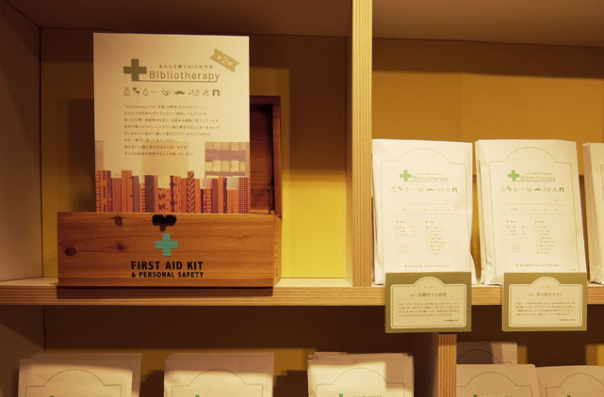
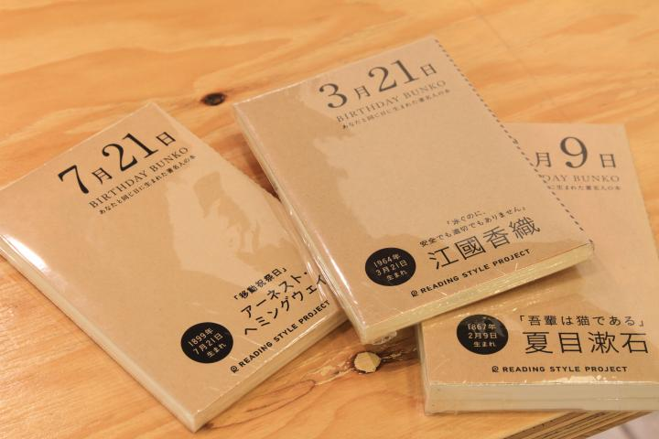

バースデイ文庫 ビブリオセラピー
365日それぞれの誕生日の作家の文庫をオリジナルパッケー 薬の処方箋のように「症状別」に効く小説をセレクト
ジでカバー【仙台初】 【仙台初】

＋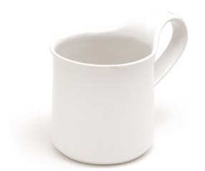
ZERO JAPAN コーヒードリッパー限定色（3色のうちいすれか）＆カフェマグ ギフトセット
日本製のクオリティとデザインにこだわったキッチン雑貨やコーヒードリッパーなどを手がける「ZERO JAPAN」は、アメリカではコーヒー関連で必需品とまで言われる人気ブランド。カラーバリエーションが豊富ななか、アメリカ向け限定色のコーヒードリッパーとカフェマグのギフトセットを取扱い。【仙台初】 ※ギフトセットに含まれるドリッパーはいずれかひとつです

＜VI（ヴィジュアルアイデンティティ）へのこだわり＞
お客さまが感じる印象は視覚的要素が大部分を占めます。「TODAY‘s LIFE仙台」は視覚的感性にもこだわります。
ロゴやシンボルマーク、店内演出物、ショッパーなどのVI（ヴィジュアルアイデンティティ）はグラフィックデザイナーの宮添浩司氏が担当。「TODAY‘s LIFE仙台」の世界観をスタイリッシュに表現すると共に、デザインを活用したオリジナルグッズなども展開予定です。

TODAY’s LIFE 仙台 VI（シンボルマーク・仙台「発」「初」タグデザイン

※宮添浩司氏
1979年生まれ。武蔵野美術大学基礎デザイン学科卒業後、BANG! Design, inc へ入社。
退社後、書籍・雑誌などのエディトリアルデザイン、ロゴ・ポスター・フライヤーや、店舗などのグラフィックツールやサイン計画など、グラフィックを中心に活動。
「マルノウチリーディングスタイル」のVIも担当。

■「マルノウチリーディングスタイル」について
リーディングスタイル株式会社（本社：東京都千代田区）が運営する本・雑貨・カフェの生活提案型ストアの旗艦店。KITTEのオープン時から従来の書店とは一線を画したコンセプトが話題を呼び、人気店として多くのお客さまに支持されています。
リーディングスタイル㈱公式ページ
http://www.readingstyle.co.jp/index.html

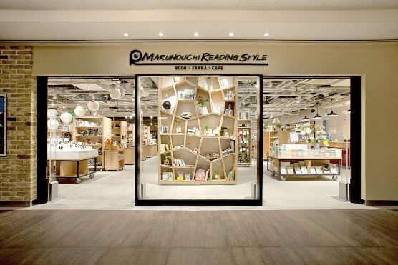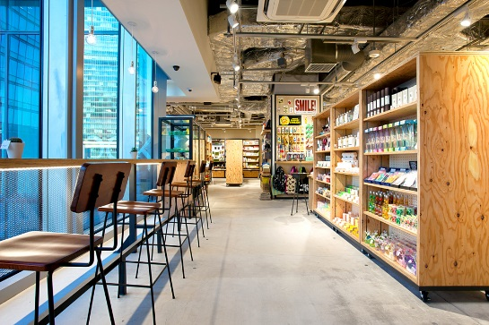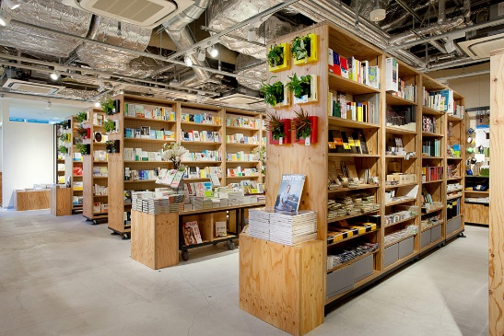
マルノウチリーディングスタイル店舗画像

■会社概要
社名 株式会社未来屋書店
本社 千葉市美浜区中瀬1-6NTT 幕張ビル7F
電話番号 043-298-1021（代表）
FAX 043-211-1960（代表）
設立 1985年12月24日
資本金 1億円（イオン㈱100％出資）
代表取締役社長 羽牟 秀幸（はむろ ひでゆき）
事業内容 書籍・雑誌の販売／文具・雑貨の販売／古本買取・販売／カフェ運営／電子書籍ストア運営／通販サイト運営
店舗数 342 店舗（2016年12月末現在）
公式ホームページ http://www.miraiyashoten.co.jp

■本件に関するお問い合わせ先
株式会社 未来屋書店 経営企画部
広報担当： 邉見（へんみ）
千葉県千葉市美浜区中瀬1-6NTT 幕張ビル7F
TEL：043-298-1062（直通）
FAX：043-211-1960
e-mail : G8982@miraiyashoten.co.jp
mibon 電子書籍: http://mibon.jp
mibon 本の通販: http://ec.mibon.jp
公式ホームページ : http://www.miraiyashoten.co.jp

